檢驗項目 | Carbohydrate-deficient transferrin (CDT) (缺糖型式運鐵蛋白)(委外)
檢驗表單 | 特殊生化檢驗單(委外代檢) CM-T243
參考範圍 | %CDT：1.19-2.47%  CDT：28.1-76.0 mg/L  Transferrin：2000-3600 mg/L
1.採檢容器(圖片)  2.檢體量  3.檢體類別  4.採檢須知 | 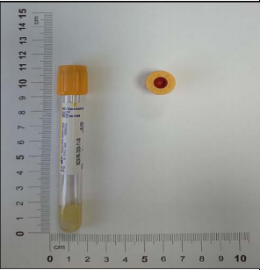 黃頭管 *採檢須知  血液檢體3 ml
採檢注意事項(病人準備) | 無
檢體傳送要求 | 室溫傳送
檢體拒收準則 | 嚴重溶血之檢體
檢驗方法 | Nephelometry / siemens atellica
可送檢時間 | 門檢組:星期一～星期五 AM 07:00～PM 22:00 星期六 AM 07:00～PM 16:00 急檢組:24小時收件
報告完成時間 | 16個工作天
加補驗原則/條件 | 不接受加補驗
檢驗組別及聯絡方式 | 血清免疫組 電話:04-22052121分機：1202-305
檢驗效能
檢驗結果的解讀 | 1. 每日飲酒量約50-60公克乙醇，持續兩週時間便會使糖缺失轉鐵蛋白(CDT)濃度升高。戒酒約二到四週後CDT%的數值會恢復正常。  2. 以CDT與Transferrin (轉鐵蛋白)濃度相除所得的CDT% , 能大幅降低transferrin濃度、鐵質營養狀態與肝功能不良對CDT測定結果的影響。  3. 有些非因酒精引起的疾病也可能刺激CDT增加，包括慢性活動性肝炎、原發性膽道硬化症、肝衰竭，以及極為罕見的缺糖型式糖蛋白(CDG, carbohydrate-deficient glycoprotein)症候群。
健保代碼 | 無
幾付點數 | 無
自費收費 | 900元
注意事項 | 1.是否接收代檢□是■否  2.委外院所資訊  委託實驗室：台中榮民總醫院  地址：台中市台灣大道四段1650號  不接受轉檢

